Gimnazija Ptuj
Volkmerjeva 15
2250 Ptuj

GALEB

Uvod

Pri predmetu slovenščina sem se odločila, da bom predstavila knjigo Richarda Bacha z naslovom Galeb.
Čeprav se mi je knjiga zdela kratka in preprosta ter na prvi pogled enostavna, je po svojem sporočilu ena najpomembnejših knjig, kar jih je bilo kdaj napisano.
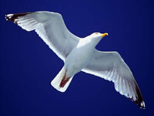Jonatan je močen simbol, ki predstavlja vrata v življenje in pot k odraslosti. Pomaga nam pri pomembni življenjski odločitvi: živeti lagodno ali ubrati malce bolj naporno pot, ki predstavlja vrata v življenje.

Pisatelj

Richard David Bach je ameriški pisatelj, rojen 23. junija 1936. Po svetu je zelo znan predvsem po najbolj prodajani noveli JONATHAN LIVINGSTON GALEB ter istoimenskem filmu posnetem leta 1973. Služil je v letalski družbi kot pilot. Poznan je po svoji ljubezni do letenja ter po knjigah z opisi letenja ter letenja v metaforičnem pomenu. Kot je razvidno so vsa njegova dela povezana z letenjem, s katerim se je začel ukvarjati po 17 letu starosti.

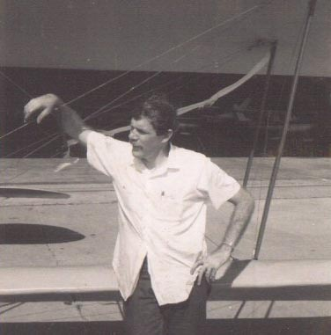

Obnova

1.del
Nekje v daljavi je lovila ribiška ladja. Okoli nje se je nabirala množica galebov, ki so se premikali sem ter tja in se bojevali za koščke rib. Jonatan Livingston galeb je bil sam zase. Po cele dneve je vadil letenje. To je lahko bilo hitro,počasno.... Zelo je pazil tudi na slog. Večini galebov ni bilo pomembno leteti ampak jesti. Pri Jonatanu pa je bilo to mnenje obrnjeno na glavo. Bolj kot vse na svetu je ljubil letenje.
Njegovi starši so bili zares zbegani. Mamo je zelo skrbelo zanj, saj sta ga bila samo kost in koža. Oče pa ga je le svaril, da bo zima in ne bo hrane. Po očetovi pridigi se je skušal nekaj dni vesti kot ostali galebi. Ni bilo dolgo pa je spet bil sam zase. Spet je samo vadil in vadil. Bil je izjemno vztrajen. Ko je hotel izpeljati strmoglavi let ga je zadel dinamit. Jonatana je razneslo v zraku in ga vrglo v morje.
Prišel je v drugo življenje. Menil je, da ga narava omejuje. Toda spet se je ukvarjal samo z letenjem. Nekega dne so ga starešine postavila na sredo. To je bilo tej zelo sramotno. Izločili so ga iz bratstva. Ostanek svojih dni je prebijal sam. naučil se je novih spretnosti.
Naenkrat sta se ob njem pojavila dva galeba. Odločil se je, da odide z njima.

p.s. pri prebiranju knjige mi ni bilo najbolj jasno kdaj umre. Ali umre ko ga razstreli dinamit ali tedaj ko pade z hitrostjo 300 km/h na tla.

2.del
Ko je prišel na drug svet se je tudi njegova zunanjost spremenila. Perje mu je bleščeče belo žarelo, krila so mu bila gladka, ko dve plošči srebra. Menil je, da na nebu ni mej. Nekega dne je stopil do starešine. Ta mu povedal, da lahko gre v kateri koli čas in kraj kamor koli želi. Starešino je prosil, da ga nauči leteti. Privolil je. Učil ga je leteti čez čas, na drugi planet.... naenkrat je starešina izginil. Nove ptice je učil leta sam Jonatan.
Hotel se je vrniti na zeljo ter tam poučevati letenje. Tudi Peter Lino galeb se je hotel naučiti letenja ter mu ni bilo mar, da bi ga izbočili. Ob njem se je pojavilo bleščeče bitje ki ga je začelo poučevati.

3.del
Peter se je učil novih in novih spretnosti. Po treh mesecih je imel Jonatan še šest drugih učencev. Vsi so bili izbočeni. Po mesecu dni je učitelj dejal, da je čas, da se vrnejo domači Jati. Jata jih ni sprejela. Čez nekaj časa je na Jonatanove ure hodilo čez 1000 galebov. Nato je tudi Peter lino galeb postal učitelj. Začel je odkrivati lepote in radosti letenja.

Glavna oseba

Ta knjiga ima samo eno glavno osebo. To je Jonatan Livigston galeb. Bil je preprost, samostojen ter izjemno suh. Njegova mama je dejala, da so ga same kosti in perje. Bolj kot vse na svetu je ljubil letenje. To ga je v življenju najbolj osrečevalo. Odločil se je, da nebo živel mračno ter lagodno življenje ampak se bo podal novim dogodivščinam nasproti. Jonatan nam hoče pokazati, da ni dovolj samo leteti, potrebno je poslušati srce, ki nas usmerja, da se ne izgubimo v nepomembnih stvareh.

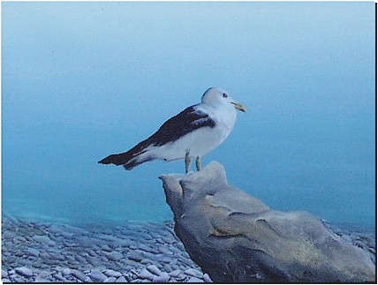

Zaključek

V tej seminarski nalogi sem predstavila knjigo Richarda Bacha z naslovom Galeb. Knjigo mi ni bilo težko prebrati saj je zelo kratka in zanimiva. Mogoče me je malo motilo to ker na internetu nisem našla nič o pisatelju v slovenščini. Ko sem to nalogo izdelovala sem v delu zelo uživala saj menim, da sem izbrala dokaj zanimivo knjigo o kateri lahko dosti napišem.

